《东方秽漫洋》简要介绍文档
——同时也是某比赛提交作品的说明文档
队长（主催）：RhNO3-lx
队员：粘鼎,baiABC

一、项目亮点提要
这是一个将STG与大鱼吃小鱼玩法融合的2d游戏的《东方project》系列的同人游戏
从游戏进行方式来看：
1.玩家可以吸收啃咬判定范围小于自己的敌人，
2.玩家需要同时躲避敌人发射的弹幕，自己也可以发射弹幕或使用技能来应敌
3.关卡流程、特定敌人会呈现出特定行为与机制，需要玩家付出一定的思考与操作来解决问题
从剧情设定来看：
玩家扮演的是一个从外界流入幻想乡的智能体，因为她自身具备的某些性质而能够与幻想乡内的某些东西互相作用，从哲学意义上拥有了生命与灵智。我们的作品讲述的便是她产生意识之后，在幻想乡内，与这里的人与妖怪发生意想不到的相互作用，对自己的生存与存在产生进一步理解的故事。
有关游戏开发方式：
采用经典的引擎封装+游戏系统+关卡对象行为流程的分层设计思路（这也正是主流游戏引擎做出的游戏的设计范式）。引擎使用LuaSTG Sub，通过编写lua脚本来构建游戏系统，关卡内容的个性化定义使用LuaSTG Editor Sharp编辑器。
有关我们作品的创新点，以及富有想象力的部分：
1.深度融合并联系两种游戏机制。这也许可以从主线内容的演示视频中看出，例：
（1）玩家需要充分同时利用吃与射击这两种机制才可以取得较大收益——快要被大体型敌人堵死的时候需要通过射击来解围，但只依赖射击又会爆出很多死尸弹。
（2）敌人的射击引入了玩家的博弈决策——如果不主动提前吃掉会发子弹的敌人，避弹压力会提高；上前去吃又要当心不要被突然射出的弹幕糊住。
现有的游戏基本进行方式存在较大的拓展空间，也便于我们后续综合运用弹幕设计与谜题设计的手段进一步丰富游戏内容。
2.深度融合剧情设定与游戏机制。这主要从主线内容的剧情细节可以看出。随着关卡的进行，主角的身体与立绘会逐渐实化，会渐渐摆脱一开始的无口状态。前几个stage那些光球，碎片形状的敌人寓意着什么？为什么前两个stage死亡的时候不允许续关？这些在剧本中预留好的悬念与解释会在完整作品中展现。
3.与上述两点相适配的创意美术设计。

有关具体表现，请见下文。

二、剧情设定、游玩方法、游戏系统简介
（一）、基本操作方式：
Shift：（按住）切换到低速
Z：射击（如果当前关卡流程允许）、确定（在菜单界面）
X：释放技能（在后续关卡中会启用）、取消（在菜单界面）
C：在符卡练习模式中切换难度
↑↓←→方向键：移动
（二）、基本游玩方法：
见项目内容概览，以及游戏内流程提示
（三）、游戏系统：
·标题界面：
可以通过：
replay查看回放
option更改设置，
spellcard practice、stage practice进入练习模式
manual查看游戏介绍
Music room查看乐评，欣赏游戏ost
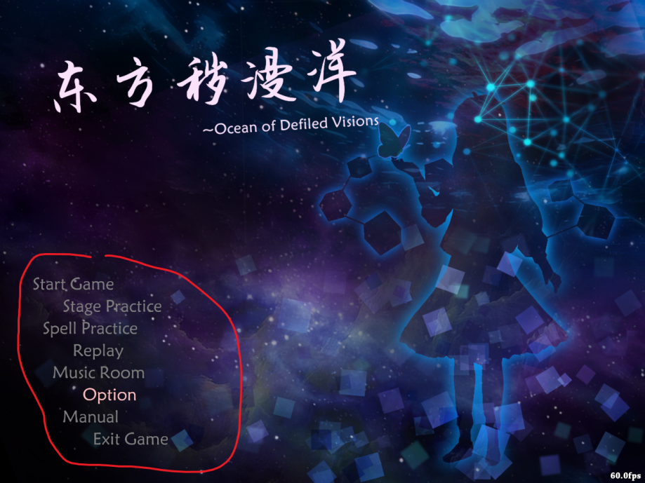
·游戏内
（1）资源：每收集100个紫点，生命值增长一节；每收集100个power，外层的power指示条回满一圈，火力等级提升一级（多出来一个子机）
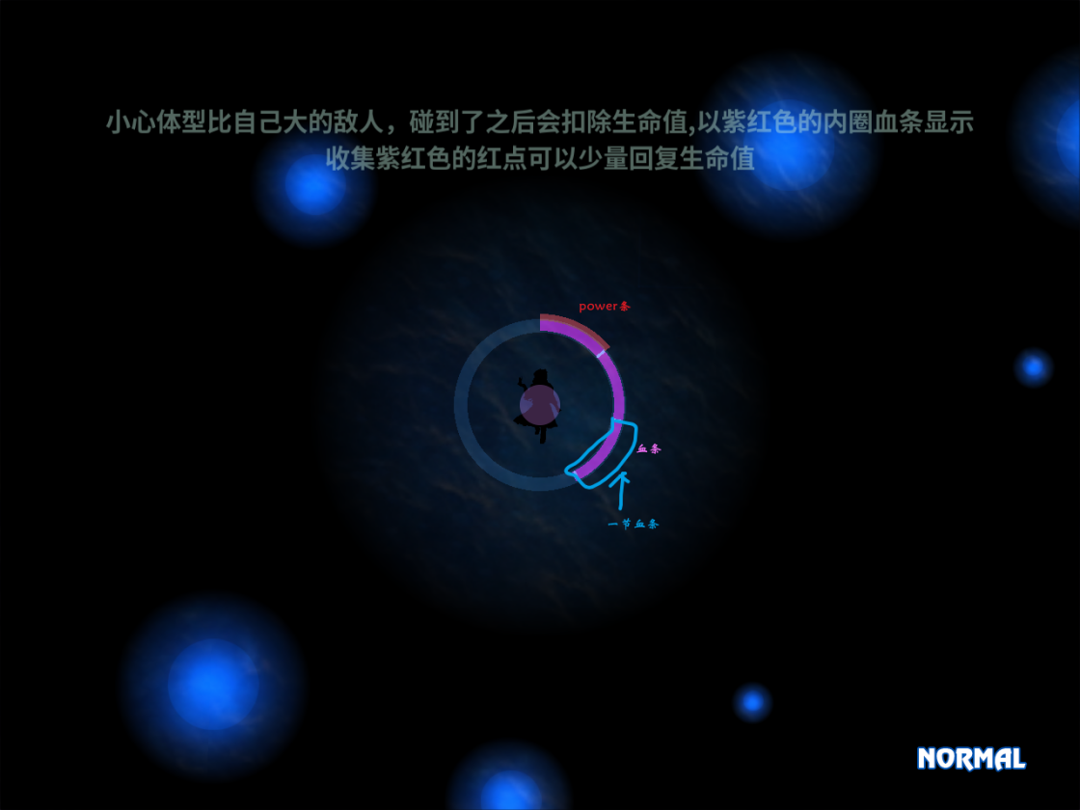
- 特殊状态：通过粒子效果来表示
- 弱化：持续减少power
- 恢复：持续增加血量
- 强化：在一定时间内自身弹幕伤害提高
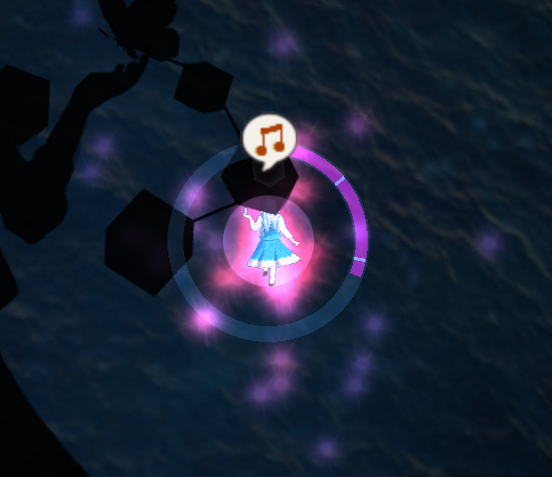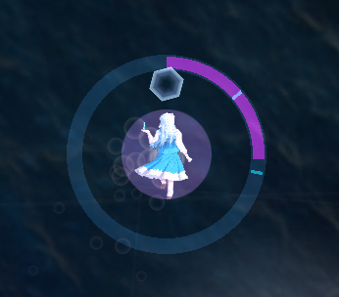
特殊效果：恢复，弱化
剧情设定与玩法的联系（内含剧透，请谨慎观看）：
（四）、有关故事发生的背景，详情见附录：剧情背景。简要概括之：主角是：外界某个被遗忘的智能体项目、与之相伴的被遗忘的好奇与疑问的集合体，因为幻想乡内存在适合孕育幻想与生命的条件，这里的事物被允许定义自己的存在与意义，被允许有感知与探索真实世界的权利。所以流入幻想乡的她，诞生生命与思维的火种。
（五）、有关游戏中所描绘的主角的故事：
·角色立绘与行走图：因为一开始只是若干信息与数据科学工具碎片的几何体，仅有些微的意识与行动，于是主角一开始是无口、只能用表情气泡、任务行走图颜色极暗的一坨黑影。随着吸收与当前环境有关的知识，建立起对其的感知，角色才渐渐变得“更像个人”。也因为渐渐了解到与幻想乡有关的知识，于是会在stage2的开头直觉驱动地将现有的power充分利用，来使自己具备发射弹幕的能力。
·敌人行为与外形：
- 各色的虚化光球寓意各种属性不同的数据。有能增加自己决策视野的（蓝球，扩大视野范围），有质量较高能弥补缺陷的（绿球，回复生命值），有使训练结果倒退的噪声（灰球，持续掉power）。凝聚成完整实体的碎片寓意稍微具备一点意识与行动能力的其他智能体（会发射弹幕的碎片），有引力或斥力的敌人寓意训练算法给出的粗糙估计所指示的优化方向。完全顺着力的方向行动很有可能败北。
- 被体型较大的敌人吞噬寓意变成了另外一个数据集or智能体的一部分，并且在实际的模型训练过程中，一次性投入大量数据容易让模型的决策陷入混乱，不如随机小批次样本训练。
- 打爆敌人寓意以暴力手段强行搅乱or摧毁某个系统，会将其裂解为更小的结构单元（少量p点或紫点），有概率崩出有害的片段。
前两个stage不允许续关是因为：这里的数据和智能体不像幻想乡的居民那样遵守符卡规则，死了就是死了，没有弥补的机会。只能等待下一个从芜杂中涌现出生命奇迹的机会。
（4）和幻想乡内居民的弹幕决斗，引入了boss战系统
详细剧情以及题解，见“剧情设定.pdf”

三、技术细节简介
*只是希望游玩游戏本体的同志请忽略这部分，直接打开bin/game/LuaSTGSub.exe运行即可
由于luastg内容过于丰富，本部分仅做简要介绍
1.项目结构
·引擎层：采用LuaSTG Sub引擎提供的封装好的基本图形学操作接口、对象回收与创建接口、对象回调函数、日志系统等基本API，只需使用Lua语言定义对象行为、关卡流程等游戏内容相关的部分，这会由引擎内置的Lua虚拟机运行，在此过程中调用Lua API。这部分源代码见LuaSTG Sub的开源仓库：
https://github.com/Legacy-LuaSTG-Engine/LuaSTG-Sub
·Lua脚本系统层：这些Lua API的使用方法教程见LuaSTG AfterEx中的示例项目（其中还附带一些实用工具），仓库地址：
https://github.com/Legacy-LuaSTG-Engine/Bundle-After-Ex-Plus。
考虑到这个示例项目并不足以完全满足我们的开发需求，遂在此基础上做了大量的修改，并顺带纠正了其中大量语义含混、作用不明、逻辑混乱的代码。
（1）资源文件：公用美术、音乐等资源存储在bin\game\packages\ thlib-resources中。自机，背景子模块美术资源见plugin中
（2）引擎的主要运行逻辑主要对应项目文件中bin\game\ packages\thlib-scripts 。
(i)通过core.lua加载所有模块并启动游戏，随后通过执行THlib.lua导入所有模块
(ii)游戏主体场景：借助lib/Lstage.lua系统，游戏被分为两个主要的界面，游戏标题界面（在THlib\title.lua中被定义），游戏主体（由编辑器导出，存放在mod文件夹中）。这两个界面的各种逻辑接口主要包含在THlib文件夹中。
(iii)游戏基本视口(lib/Lscreen.lua),object系统（lib/Lobject.lua）,task包装器（Ltask.Lua）等与各类事件运行有关的基本模块见lib文件夹。与文件操作和基本场景操作有关的基本模块见foundation文件夹
(iv)启动游戏后，创建标题界面对应的ui对象，调用的UI系统包含在UI文件夹中。
我们也在此定义各类菜单项的行为。
(v)游戏系统：在thlib-scripts/THlib文件夹下的若干脚本定义各类预留好的游戏对象，以及可扩展游戏对象的基类（enemy，boss，background等）。其主要实现包括角色系统（player文件夹），游戏机制系统（item，enemy，bullet，player文件夹等，ext中的碰撞组注册，replay系统，暂停系统，stagegroup系统）以及常用图形渲染预设部分（background文件夹的3D效果及customized-extension中的功能扩展）。两者之间的切换逻辑主要在ext文件夹中定义。
(vi)背景、自机行为的具体定义由plugins中的bg_attri和player_attri文件夹中的模块脚本来定义。游戏整体状态通过lstg.var 这个table中的全局变量以供查询。
·编辑器层：关卡流程的设计采用LuaSTG Editor Sharp编辑器辅助，用以便捷地按模板创建对象、定义关卡流程，设计弹幕上有较为直观的辅助作用。其与游戏引擎的对接主要通过其内置的翻译器及THlib\editor.lua实现。
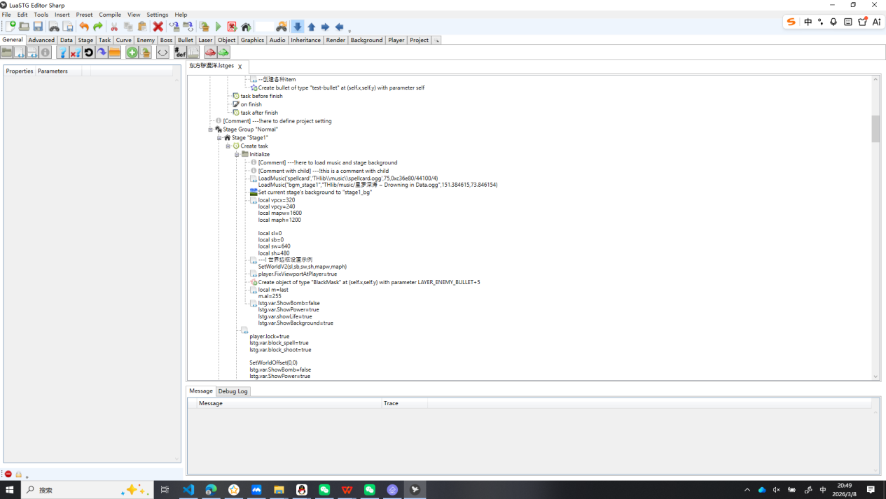
编辑器界面截图
项目中mod文件夹下存放了我们游戏流程中的对象定义与关卡流程脚本，这部分脚本即由编辑器辅助生成。项目结构见下
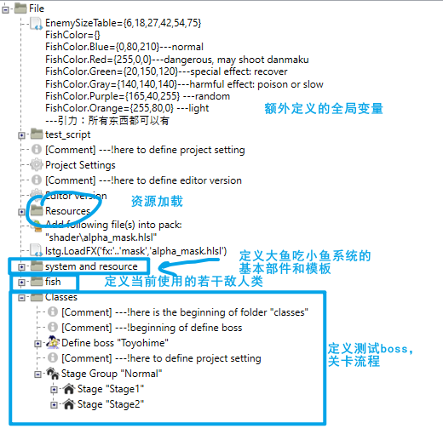
2.编译、运行方法
·引擎编译
参考“三→项目结构”中LuaSTG Sub开源仓库的 build.md,配置好编译环境（注意Visual Studio版本只能是2022）后，用 cmake 在不同平台下使用相应 preset 编译生成 LuaSTGSub.exe(推荐：cmake --workflow --preset windows-amd64-release完成编译)，若失败可删除build文件夹后重试。
由于我们并未对引擎层做任何修改，所以也可直接下载标准版的LuaSTG Sub引擎（如果你不需要对引擎底层的API做修改的话）。可直接在这里下载发行版的引擎（本项目使用LuaSTG Sub v0.21.109）。
https://github.com/Legacy-LuaSTG-Engine/LuaSTG-Sub/releases。
获取到LuaSTG Sub引擎后，直接将其复制粘贴到src/script下,可直接运行的项目结构见下图。
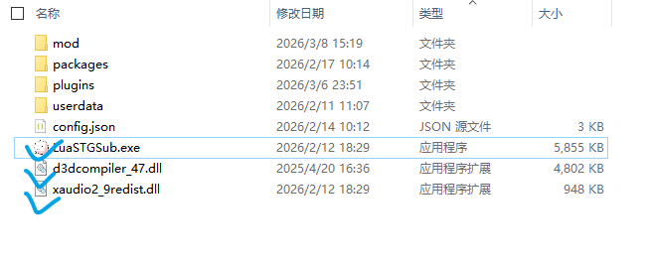
·Lua脚本运行
将项目结构调整到上图之后，可以直接运行LuaSTGSub.exe打开整体游戏项目
·弹幕脚本工程文件
上图中的mod文件夹内存有的即为lua弹幕脚本，理论上来说可以直接阅读。但在实际工程实践中，出于便利，我们采用LuaSTG Editor Shap编辑器自带的图形化编辑器来定义常见对象行为。工程文件见src/LuaSTG_Sharp_Editor_Project/东方秽漫洋.lstges。
为了查看该工程文件，操作步骤见下：
(1).预先配置LuaSTG Editor Sharp编辑器.你可以通过访问sharp editor的github仓库来获取最新版的编辑器：
https://github.com/czh098tom/LuaSTG-Editor-Sharp/releases
获取到编辑器后，打开LuaSTGEditorSharp.exe，菜单栏选择 Settings-Compiler Settings，在LuaSTG Executable Path一栏找到LuaSTBSub.exe，然后点Apply。
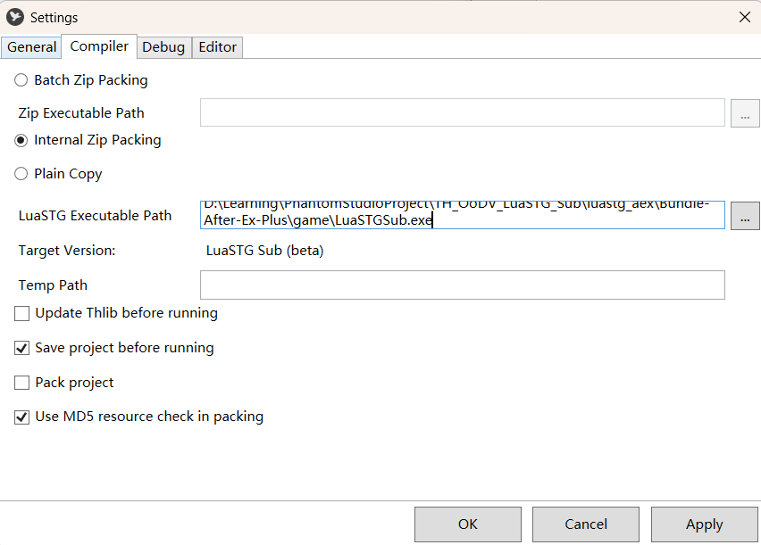
(2).本项目加载与运行方法：打开LuaSTGEditoraSharp.exe，菜单栏 File-Open 打开“东方秽漫洋.lstges”，再点击菜单栏Compile-pack project，最后点击菜单栏 Compile-Run（或按快捷键F5）即可运行游戏程序。
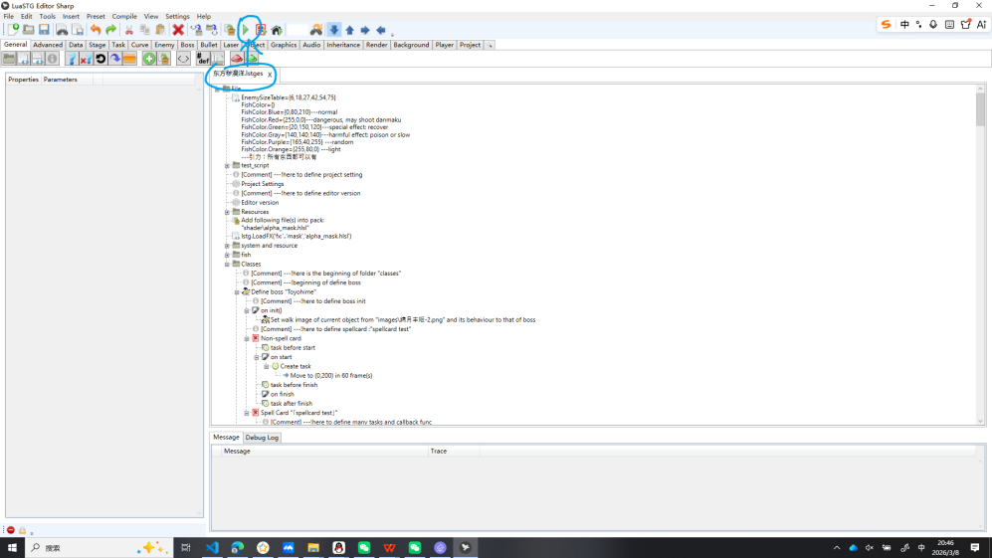

这是《东方project》系列作品故事发生的地点，从设定上看，可以理解为某个与现实世界存在联系的异世界

